114-1 <食在有意思> 學習單3 我的餐盤
班級： 座號： 姓名：
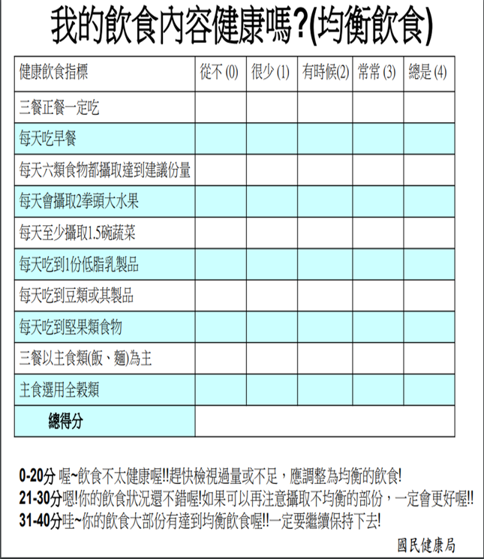
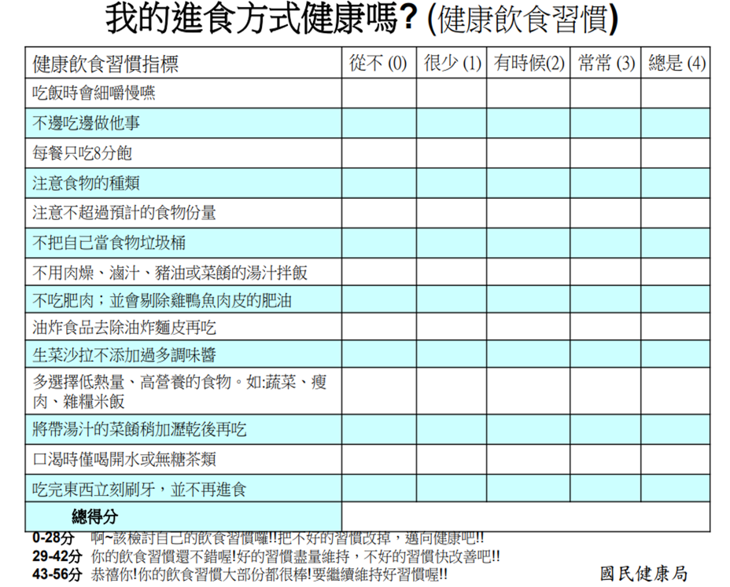
一、 二、

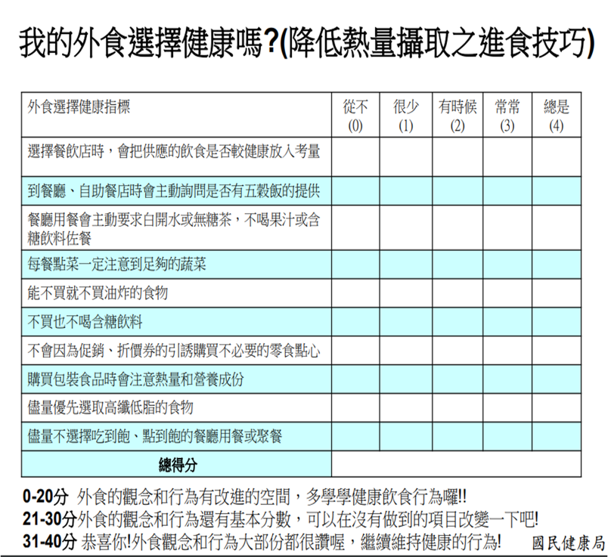
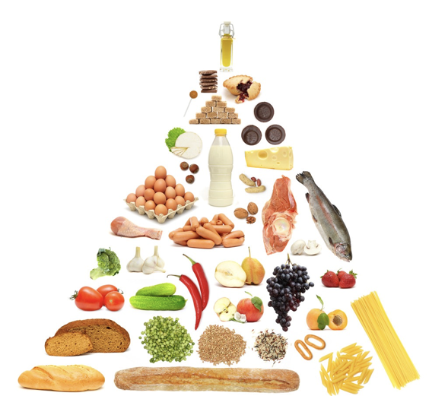
三、飲食金字塔 四、

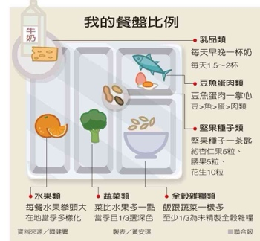
五、健康飲食餐盤六口訣 六.今日午餐紀錄-畫出我的餐盤
1.

2.
3.
4.
5.
6.
有哪些優缺點待改進之處呢？
1.
2.
3.

